<https://www.cnblogs.com/ygh1229/p/6379817.html>

最近安装caffe需要将Windows下文件拷贝到ubuntu16.04下，就进行了共享文件夹的设置，期间遇到一些困难，记录下来，方便以后遇到此类问题不再困惑。

（记录只为更好的分享）

言归正传：

1、首先需要在ubuntu下安装vmware-tools来实现文件共享，却发现虚拟机那里显示为灰色的，无法安装vmware-tools，在共享文件夹那里设置好共享的文件夹也没有用，/mnt目录下什么都没有。

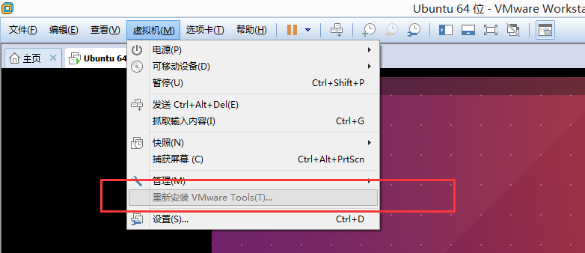

2、接下来就使用另一个方法开始安装vmware-tools：

 （1） 挂载镜像文件： 虚拟机->设置->硬件->CD/DVD.右边“连接”下面选择“使用IOS镜像文件”，浏览选择虚拟机包目录下面linux.iso （注意是虚拟机VMware的安装目录）

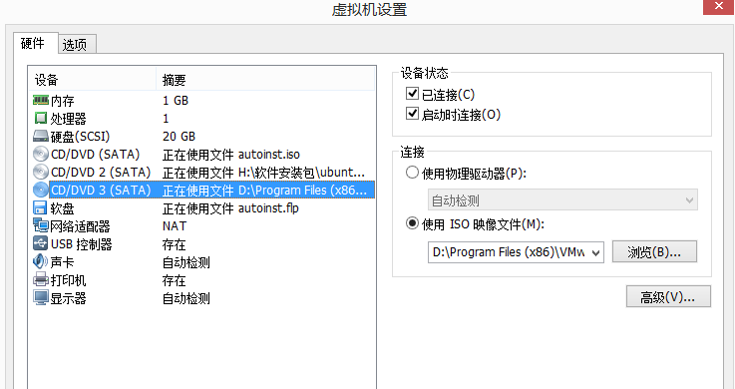

（2）添加好后启动ubuntu，打开光盘文件，可以看到vmware-tools的安装包压缩文件，如下图。

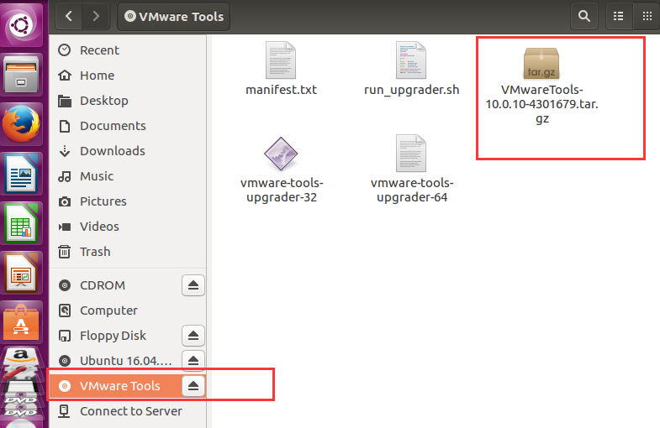

这里我遇到的问题是以前VMware的版本是10.0，进行接下来的操作会报很多错误，经过查阅资料，是10.0版本的虚拟机有bug，所以我将VMware的版本升为12.0，然后重新挂载vmware-tools光盘。

3、打开光盘文件，文件夹中有名字为VMwareTools......tar.gz的压缩包，点击上面的解压缩按钮"extract",浏览选择需要解压到的目录，这里选择的的是home/documents目录,开始解压。

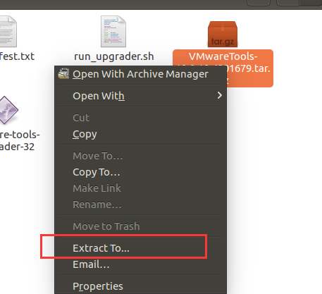

     在下图上方选择目录

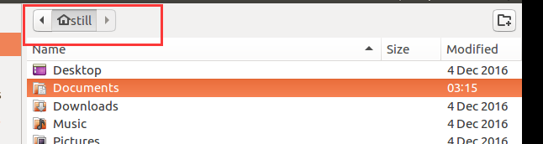

4、打开终端界面，输入cd命令到 documents/vmware-tools-distrib 回车，再输入

sudo ./vmware-install.pl

     回车，以后可能需要输入 yes或者no等选择,我，我们只需要一直回车就可以完成安装。之后重启虚拟机就行。（重启的命令是：reboot）

5、设置共享文件夹：（执行操作前先关闭虚拟机，不然会报未知错误）

                       打开虚拟机-设置-选项，之后启用共享文件夹即可。

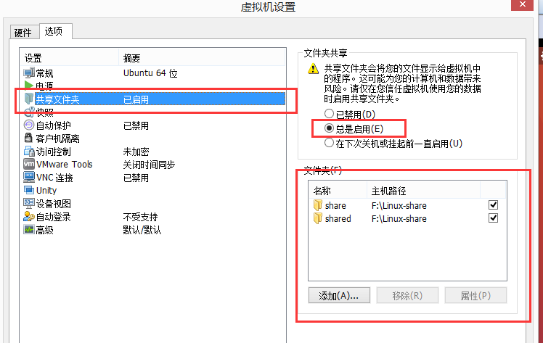

6、启动ubuntu，现在再看/mnt目录，已经存在文件夹hgfs，而且里面有共享文件夹。

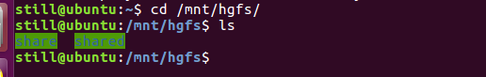

完成所有操作。

-------------------------------------------------------------------------------------

有人会遇到找不到hgfs文件夹的问题，经过查阅资料，将解决方案罗列出来供参考：

http://blog.csdn.net/tankaro/article/details/20464253

http://www.cnblogs.com/jiu0821/p/5946062.html

http://blog.sina.com.cn/s/blog_77bf45a901017x4a.html

（完）

                           by  STILL

标签: [linux](http://www.cnblogs.com/ygh1229/tag/linux/)